RWB
Monitor
SCORPIUS
Direktaufruf: Materialien mit geänderter Findung werden nicht mehr mitgenommen
Analyse:
Form CUST_SELECTION_GET_DATA_RWB
Bedingt durch die Anpassung HW 14846,CBR, 01.11.2022 (Selektion auf PA_CHNG ermöglichen)
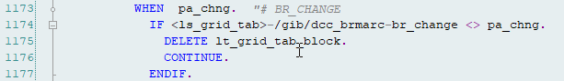
werden die Materialien mit geänderter Findung nicht mehr in den Direktaufruf übernommen.
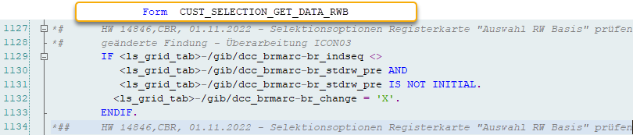
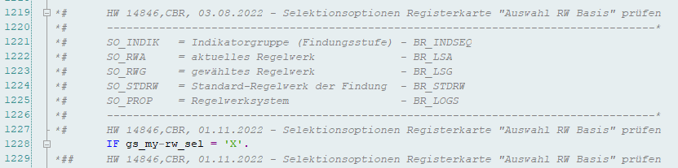
Lösung:
Form OWN_RW_PARAMS_PREP_VIAD
Der Test hat ergeben, dass diese Abfrage entfallen kann.
IF cs_grid_tab-/gib/dcc_brmarc-br_change IS INITIAL.
Dann werden die Materialien mit geänderter Findung wieder in den Direktaufruf aufgenommen.

